Справка

о проведении праздника, посвященного Международному дню защиты детей.

01 июня 2021 года.

На основании приказа «Управление образования» администрации городского округа города Ак-Довурак от: 25.05.2021 г. № 255 «О проведении праздничных мероприятий , посвященных Международному дню защиты детей»

В целях организации социально- значимых и профилактических мероприятий по защите прав детей, для проведения Международного дня защиты детей в 2021 году – 1 июня, по образовательным организациям города проводились по плану мероприятии.

С 27 по 31 мая 2021 года в общеобразовательных школах города проводился фотоколлаж « Какими мы были- какими мы стали»

В дошкольных образовательных учреждениях проводились консультации для родителей «Учите детей общаться»

В учреждениях дополнительного образования проводились выставка прикладного творчества «Красота руками детей».

Школа № 3

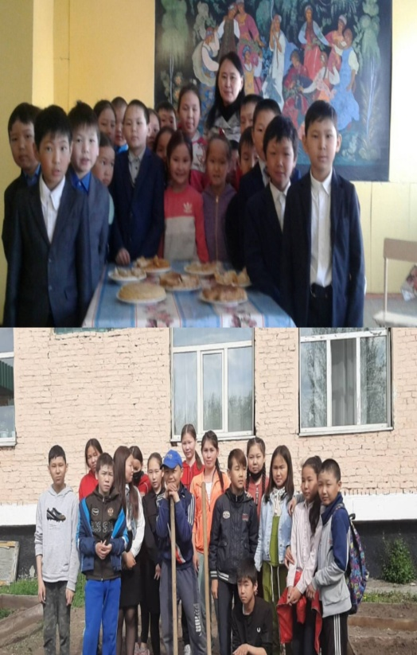 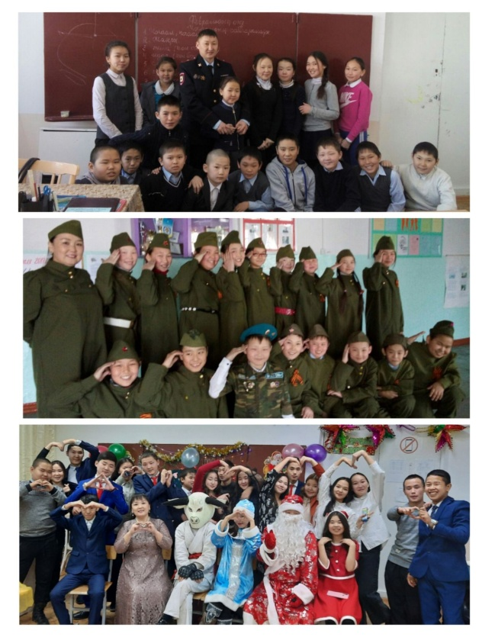

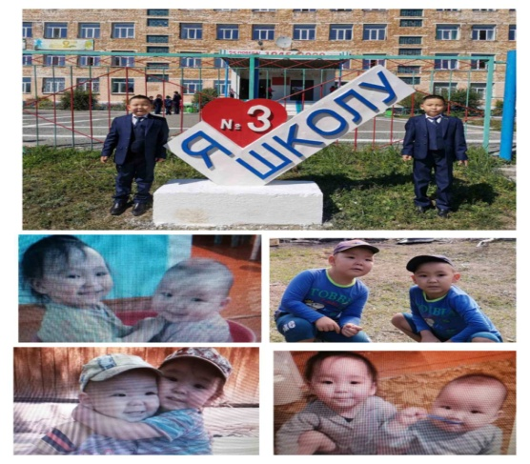

Выставка « Дома детского творчества»

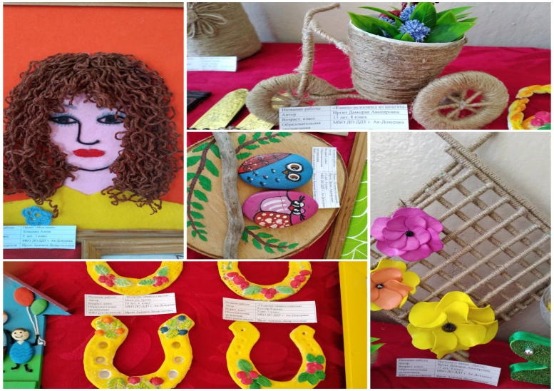

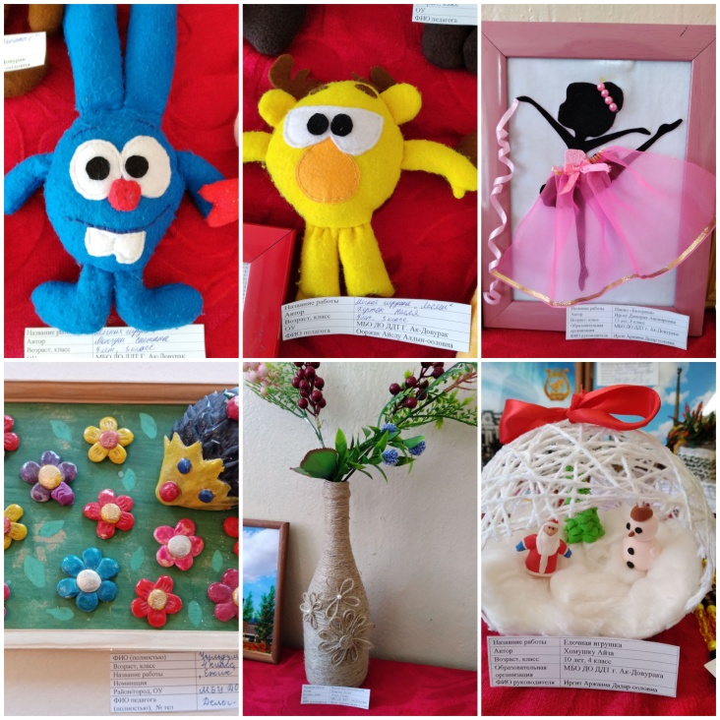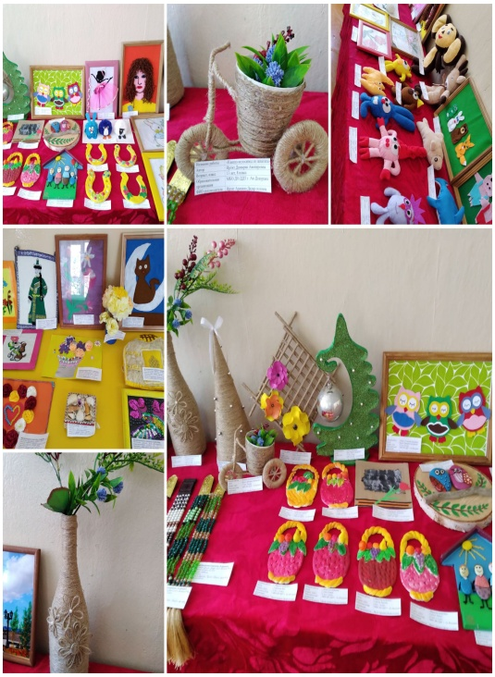

Выставка ЦРТДЮ

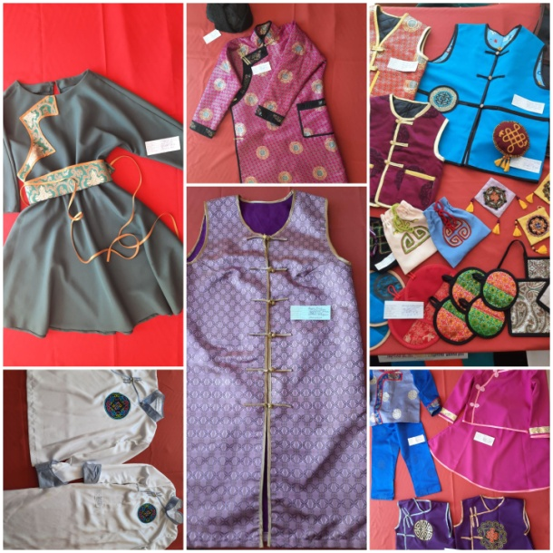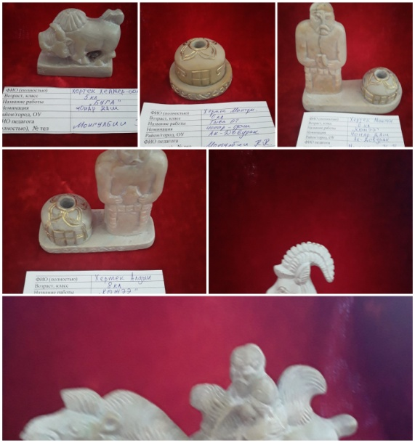

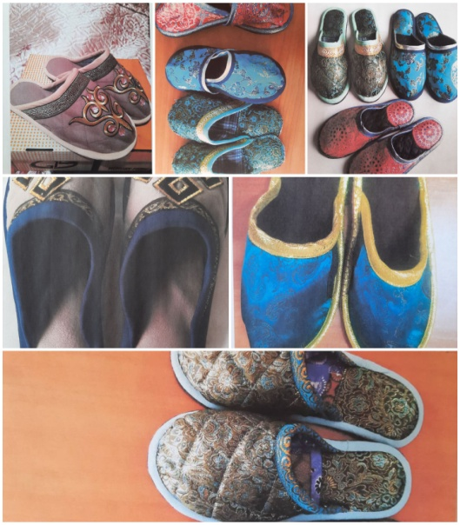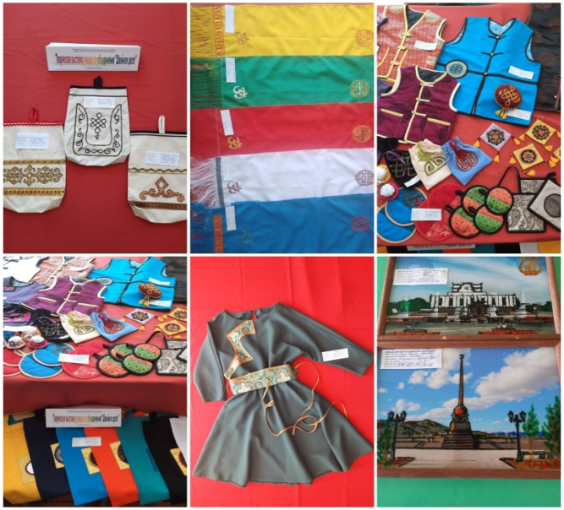

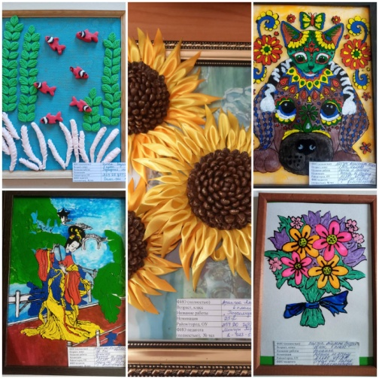

Выставка «Центра образования»

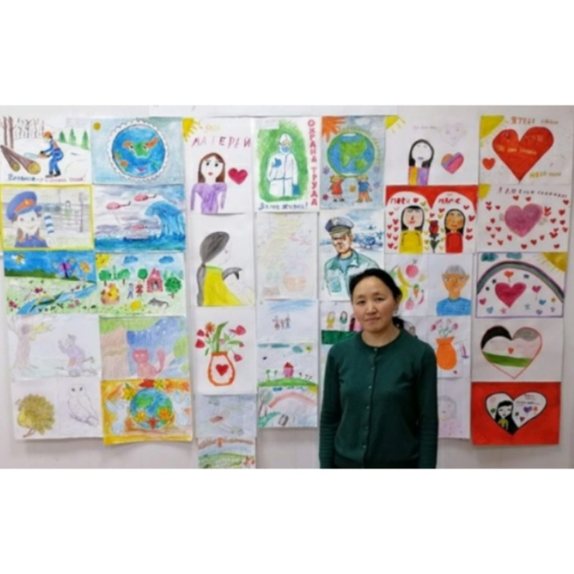

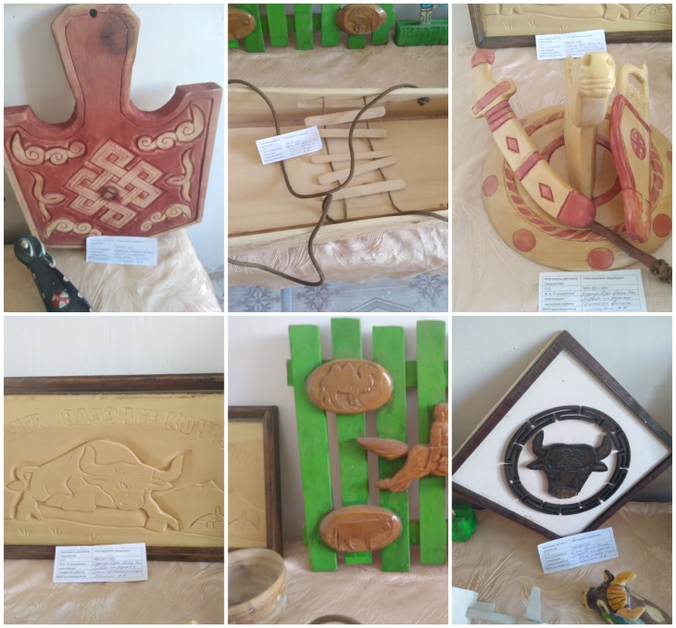

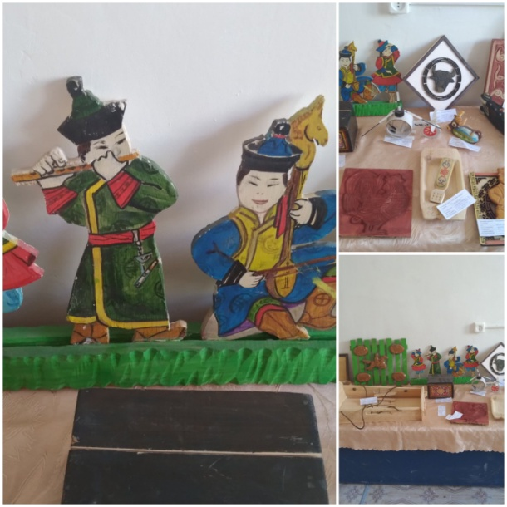

Муниципальное бюджетное дошкольное образовательное учреждение

детский сад «Теремок» г. Ак-Довурак

**СПРАВКА**

**о проведении праздника, посвященного «Дню защиты детей»**

**Дата проведения:** 1 июня 2021г

**Место проведения:** площадка детского сада

**Участники:** воспитанники дежурной группы

**Охват воспитанников**: 14 детей.

В рамках Годового плана МБДОУ детского сада «Теремок» на 2020-2021 учебный год был проведен тематический праздник, посвященный «Дню защиты детей» среди всех воспитанников дежурной группы

Ответственными за проведение праздника были воспитатели групп: Монгуш Я.Я, Саая Ш.А, Монгуш М.Ч.

**Цель:**Создать радостную, праздничную, доброжелательную атмосферу. Воспитывать у детей чувство доброты.  
 **Задачи:** прививать желание активно участвовать в празднике, закреплять навыки эмоционального исполнения, воспитывать отзывчивость на происходящее, воспитывать выдержку, внимание, способствовать развитию творческих способностей.

**Анализ праздника.**

     Праздник проводился в доброжелательной обстановке. Согласно плану, проведены конкурсы:

1. Конкурс рисунков на асфальте «Рисуем, фантазируем»
2. Бег среди мальчиков
3. Бег среди девочек
4. Флешмоб «Танцуют, все!»
5. **Конкурс рисунков на асфальте «Рисуем, фантазируем».** Детям были розданы цветные мелки, что бы дети воплотили на рисунках свои фантазии. С удовольствием дети рисовали на афальте

**Цели и задачи конкурса:**

1. раскрытие творческого потенциала, заложенного в детях, через создание художественных образов;
2. расширять представления детей о красоте окружающего мира, формировать эстетическую культуру;
3. формирование коммуникативных качеств у ребенка при достижении общих целей в коллективе, путем творческой деятельности, развивающей индивидуальные качества;

"Самые юные художники"

"Самая дружная команда"

"Рисунок дня"

"Летнее путешествие"

"Оригинальность"

"Самый яркий рисунок"

"Сказочный сюжет"

Наши самые юные художники.

1 место-Дамчыт Аюжана

2 место-Ооржак Алдар

3 место-Монгуш Виктория

1. **«Бег среди мальчиков и девочек»**

В беге среди мальчиков участвовали 8 мальчиков, а среди девочек 6 девочек.

1 место-Хертек Аяс, Ооржак Виктория

2 место-Адыг-оол Айыраш, Донгак Диана

1. место-Хомушку Ян, Ооржак Оргаадай
2. **Флешмоб «Танцуют, все!»-** это веселое и динамичное танцевальное представление, в котором участвовали все дети выполняли одинаковые движения за Мальвиной

Оформление площадки было соответственно подобрано празднику и помогало создавать нужное настроение.

   Благодаря разному сочетанию форм работы детям было интересно. Соблюдалась логическая последовательность. Все связки между этапами праздника присутствовали, игры, конкурсы, песни и танцы. Они же были направлены на то, чтобы привить детям такие качества как смелость, ловкость, ум, сообразительность, дисциплинированность.

Характер взаимодействия детей и воспитателей был доверительным, доброжелательным, наблюдалась заинтересованность детей на протяжении всего праздника. Взаимодействие воспитателей и детей чётко прослеживалось, все ребята активно и с удовольствием принимали участие в конкурсах.

Вывод: цели, поставленные к данному празднику, были реализованы. Дети получили массу положительных эмоций. В конце праздника всем детям были вручены сладкие призы!

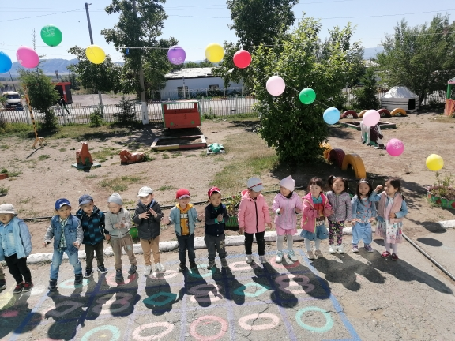 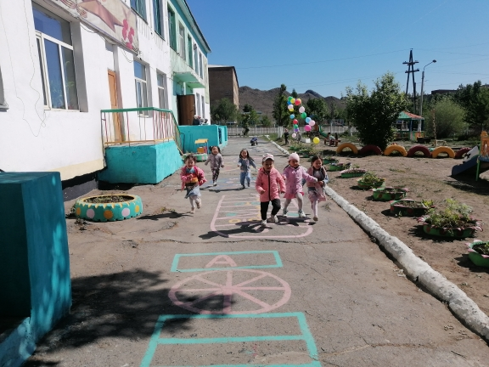

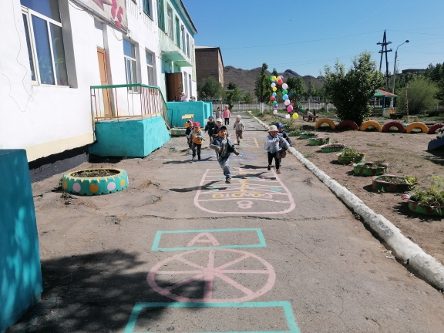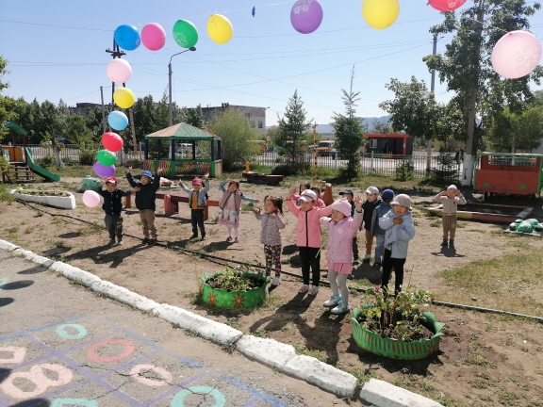

Справка

по итогам проведения 1 июня

В МБДОУ д/с «Мишутка», сегодня, 1 июня, для воспитанников дежурных групп проведены следующие мероприятии:

1. Рисунки на асфальте

2. Веселые старты

3. Мини-концерты

4. Дискотека

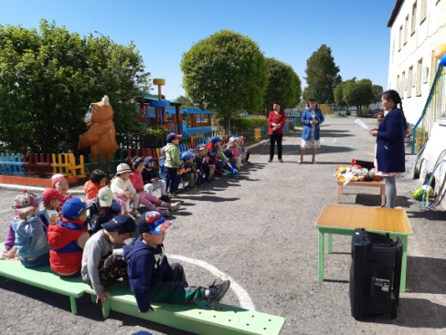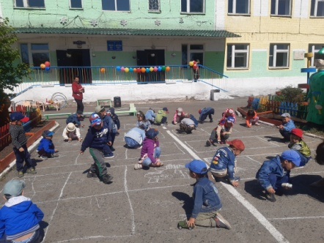

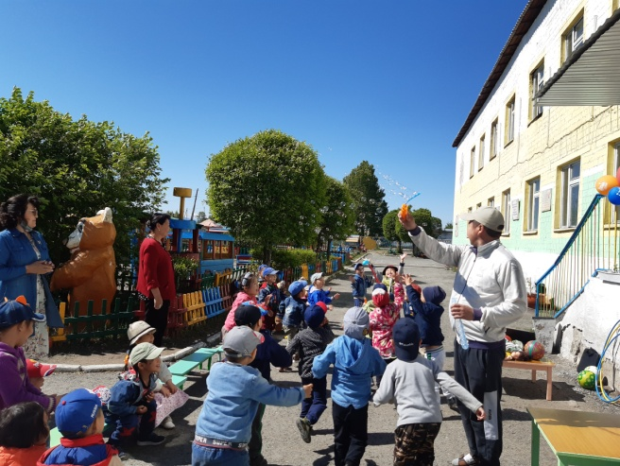

**Аналитическая справка по итогам проведения праздника, посвященного «Дню защиты детей» в д/с «Сказка»**

01.06.2020г. был проведен тематический праздник, посвященный «Дню защиты детей» среди всех воспитанников дошкольного учреждения.

Ответственными за проведение праздника были воспитатели групп: Кужугет Ж.О., Лундуп Ч.С., Баян Н.Г., музыкальный. руководитель Сонам А.О.

**Цель:** Создать радостную, праздничную, доброжелательную атмосферу. Воспитывать у детей чувство доброты.

**Задачи**: прививать желание активно участвовать в празднике, закреплять навыки эмоционального исполнения, воспитывать отзывчивость на происходящее, воспитывать выдержку, внимание, способствовать развитию творческих способностей.

Формы работы: Групповая, индивидуальная, в парах.

Группа – средняя, старшие группы. Охват- 40 детей, 4 педагога.

Длительность праздника – 40 минут

Место проведения – площадка.

Форма проведения – Физкультурное мероприятие.

Анализ праздника.

Праздник проводился в доброжелательной обстановке. По сценарию к детям пришла в гости «Лето». На праздник приходил клоун Варяга и загадывал загадки. Проводились игры со зрителями. Во время проведения праздника хорошо видно, что в подготовке учитывался индивидуальный подход, особенности развития каждого ребенка этого возраста, так как заметно, что дети хорошо справлялись со всеми данными им заданиями.

Конкурсы:

1. «Хождение змейкой между предметами». Каждому ребенку в команде необходимо пройти змейкой между препятствиями, при этом их не задеть.
2. «Прыжки через обруч». Ребятам каждой команды необходимо как можно быстрее попрыгать через все 3 обруча, при этом их не задеть.
3. «Пассажир». Команда разбивается по два человека: это пассажир и шофер. Пассажир внутри обруча, а шофер ведет.
4. «Колобок» Покатить мяч обручем до финиша и обратно, передать обруч и мяч следующему игроку.
5. «Репка» Первый участник бежит до финиша и обратно, второй присоединяется к нему, держась за талию, и теперь они бегут вдвоем. Затем присоединяется третий.

Разработанный материал подобран соответственно каждому возрасту, понятен и доступен детям. Оформление площадки было соответственно подобрано празднику и помогало создавать нужное настроение.

Благодаря разному сочетанию форм работы детям было интересно. Соблюдалась логическая последовательность. Все связки между этапами праздника присутствовали, игры, конкурсы, песни и танцы были хорошо вписаны в сценарий поэтому детям было легко переключаться с одного этапа на другой. Они же были направлены на то, чтобы привить детям такие качества как смелость, ловкость, ум, сообразительность, дисциплинированность. Характер взаимодействия детей и воспитателей был доверительным, доброжелательным, наблюдалась заинтересованность детей на протяжении всего праздника. Взаимодействие воспитателей и детей чётко прослеживалось, все ребята активно и с удовольствием принимали участие в конкурсах.

**Вывод:** цели поставленные к данному празднику были реализованы. Дети

получили массу положительных эмоций.

